Бизнес книги в кратком изложении
В начале 2014-го года один из постоянных читателей поинтересовался у аудитории: Кто на каких сайтах читает конспекты деловой литературы, ну кроме этого? Ответа он не получил. А весной произошло два любопытных события. Во-первых, мой знакомый Михаил Иванов покинул издательство Манн, Иванов и Фербер, перебрался в США и запустил новый проект Smart Reading (рис. 1). Параллельно аналогичный проект запустило издательство Актион-пресс (я узнал об этом, так как подписан на рассылку журнала Генеральный директор). Кроме того, на рынке давно известен ресурс getAbstract (отмечу, что я недавно прочитал книгу одного из основателей ресурса – Рольфа Добелли Территория заблуждений). Мои попытки найти что-то еще не увенчались успехом.
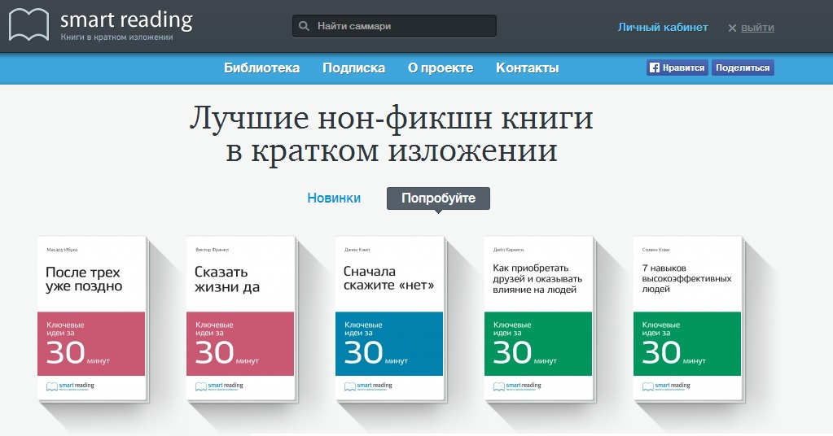
Рис. 1. Стартовая страница ресурса Smart Reading
Начнем с того, что все три упомянутых ресурса являются платными. Они предлагают подписки как корпоративным, так и частным клиентам. Возможны различные виды подписки, поэтому для сравнения я попытался привести условия к общему знаменателю (рис. 2). Предлагается несколько форматов для чтения саммари, как для настольных ПК, так и для мобильных устройств. Все ресурсы предоставляют доступ к нескольким бесплатным саммари для ознакомления с качеством продукта. Smart Reading и getAbstract публикуют саммари в том числе и на книги, не переведенные на русский язык.
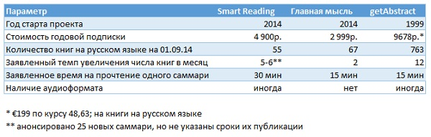
Рис. 2. Сравнительная таблица ресурсов книг в кратком изложении
У ресурса Smart Reading есть интересная фишка – возможность пройти тест после прочтения саммари, и оценить, как вы усвоили прочитанное. Я решил попробовать. Правда, я прошел тест не читая саммари, а выбрав книгу, моего любимчика Насиима Талеба Черный лебедь, которую я читал летом 2011 г. Тест включает 10 вопросов с 4 вариантами ответов в каждом. Результат превзошел мои самые смелые ожидания – я ответил правильно на 9 вопросов (рис. 3).
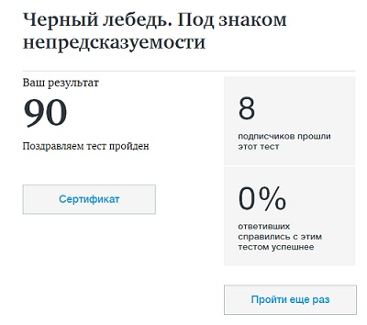
Рис. 3. Результат прохождения теста на сайте Smart Reading
Все ресурсы позиционируют себя в качестве заменителя обычных книг и «ускорителя» для знакомства с большим числом идей. У меня нет уверенности, что такой заменитель эффективен. Наверное, сколько людей, столько и мнений, но я не готов отказаться от чтения «больших» книг. Саммари, это своего рода кастрация идей: выживают только самые крупные, причем часто с потерей аргументации и иллюстративных примеров. Поскольку я законспектировал более 200 книг, на личном опыте могу сказать, что даже конспект на 20 страниц А4 сильно сокращает объем передаваемой информации, не говоря уже о 3–7-страничном саммари. Недавно я прочитал книгу Хесуса Уэрта Де Сото Социализм, экономический расчет и предпринимательская функция. Так вот, я с огромным интересом читал многочисленные примечания, набранные мелким шрифтом!
И еще один аспект. На мой взгляд уменьшение времени на чтение, сокращает время, выделяемое мозгу на создание ассоциативных связей. Читая, я иногда ловлю себя на мысли, что теряю нить повествования, зато в голове рождаются идеи, связанные с работой, развитием сайта или семейными делами.
С другой стороны, саммари могут служить подспорьем в выборе «больших» книг для чтения. На эту тему недавно возникла даже переписка на сайте:
Мартин. Я себе купил 5 книг Тома Батлер-Боудина. Я предпочитаю читать именно Ваши конспекты, а не Тома Батлер-Боудона.
Я. Спасибо)) Но всё же оригинал, как правило, лучше конспекта.
Мартин. Согласен, сначала читаю конспекты, а только потом решают, нужно читать книгу или нету. Множество книг не заслуживают, чтоб их читать от корки до корки, только после хороших отзывов или конспекта я решаю читать или не читать.
Никита. 100% верно.
Интересного вам прочтения!

